ПРОКУРАТУРА СОВЕТСКОГО РАЙОНА Г.Н.НОВГОРОДА

УВАЖАЕМЫЕ РОДИТЕЛИ!

ОБЕСПЕЧЬТЕ БЕЗОПАСНОСТЬ СВОИХ ДЕТЕЙ НА ДОРОГАХ!
В темное время суток, в условиях недостаточной освещенности особенной актуальной является проблема видимости пешехода на дороге.
Родители, примите меры к наличию светоотражающих элементов на одежде своего ребенка!
Ношение ребенком специальных светоотражающих элементов на одежде улучшает его видимость на дороге, тем самым снижается риск возможного наезда на пешехода.
Существуют разнообразные светоотражающие элементы (брелки, фликеры, значки, повязки, значки), которые можно прикреплять как к верхней одежде, так и к сумкам, рюкзакам.
Важно, чтобы данные элементы были заметны на ребенке, не перекрывались при движении и не находились в складках одежды.
Установлено, что ношение светоотражающих элементов снижает количество дорожно-транспортных происшествий с участием пешеходов! Большая часть наездов на пешеходов совершается именно в темное время суток.

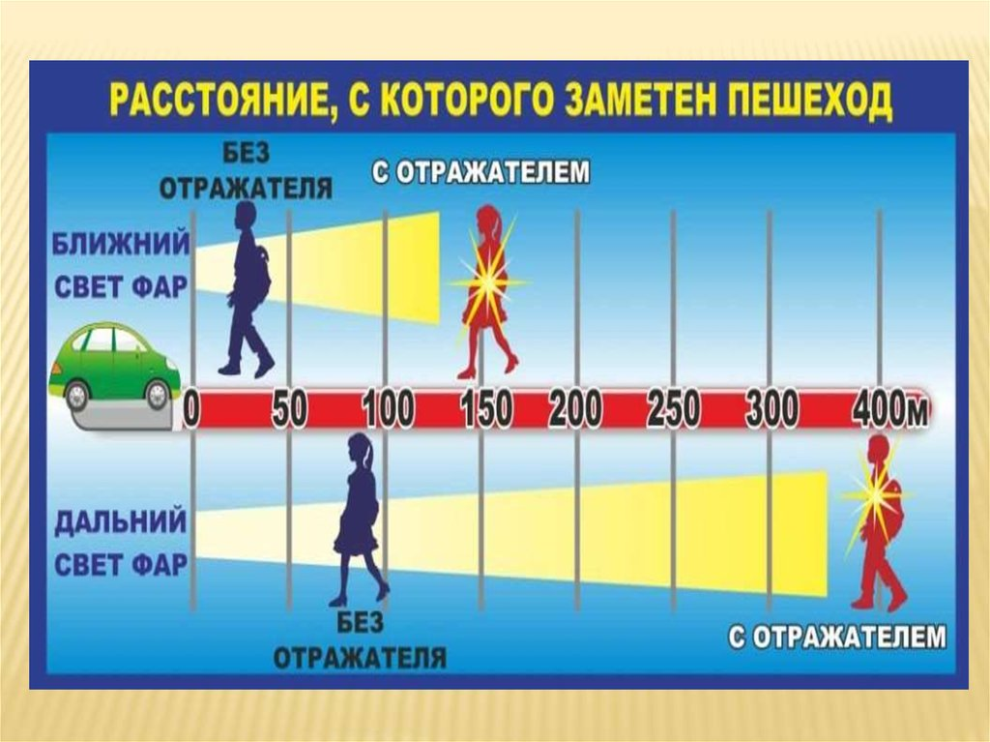

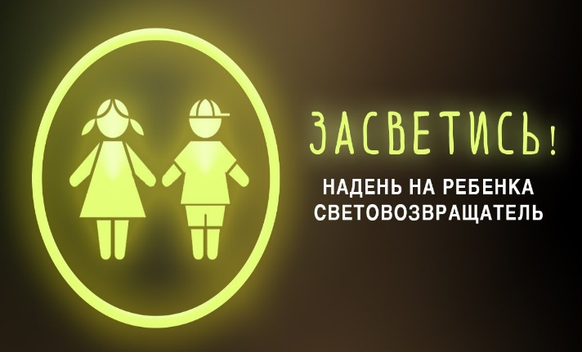

Согласно п.4.1 Правил дорожного движения, утвержденных Постановлением Правительства РФ от 23.10.1993 №1090, при переходе дороги и движении по обочинам или краю проезжей части в темное время суток или в условиях недостаточной видимости пешеходам рекомендуется, а вне населенных пунктов пешеходы обязаны иметь при себе предметы со световозвращающими элементами и обеспечивать видимость этих предметов водителями транспортных средств.

Помните, дети – наиболее уязвимые участники дорожного движения, их безопасность в наших руках.

